HAJNOWSCY RADNI NA ŁOTWIE
W dniach 9 - 12 czerwca Radni Powiatu hajnowskiego przebywali w łotewskim regionie Kraslava. Wizyta została zorganizowana w ramach nawiązanej na początku bieżącego roku współpracy pomiędzy Rejonem Kraslava i Powiatem hajnowskim. Uczestnicy wycieczki spotkali się z Przewodniczącym Rady Rejonu Kraslava, panem Andrisem Badunsem oraz z kilkoma wójtami gmin należącymi do rejonu. Można było wymienić swoje doświadczenia w zakresie samorządu oraz porównać zakres działania urzędów.
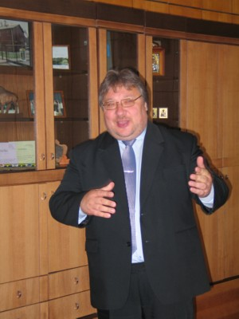
Przewodniczący Rejonu Kraslava
Jeden dzień został poświęcony zwiedzaniu rejonu. W programie ujęto zwiedzanie świątyń katolickich i prawosławnych, wizytę w polskiej szkole i ośrodku wypoczynkowym „Drydrzy”, skansenie w Gminie Andrupene i klasztorze Aglonskoi.
Radni zostali również zaproszeni do odwiedzenia Metropolity Łotwy w jego siedzibie w Rydze, a korzystając z okazji zwiedzili ryską starówkę.
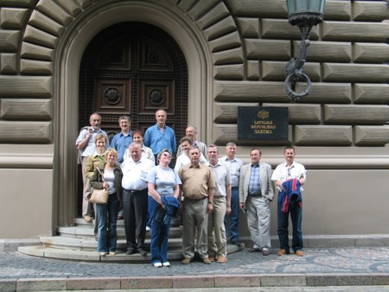
Przed budynkiem łotewskiego parlamentu.

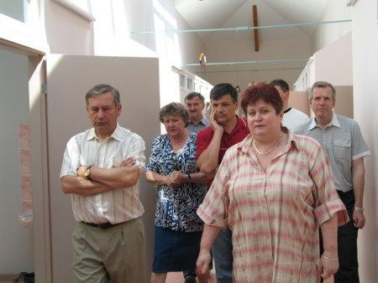
Spotkanie w polskiej szkole w Kraslavie

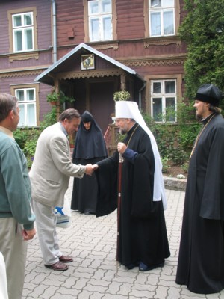
Powitanie z metropolita

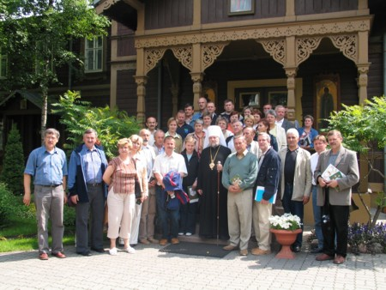
Spotkanie z Metropolitą Łotwy

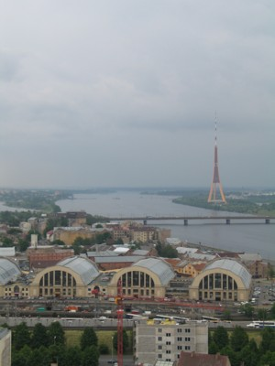
Widok na Ryge z wieży kościoła Św. Piotra i Pawła

